商务英语专业白皮书

岭南师范学院商务英语专业自2010年开始招收本科生，是广东省应用型人才培养示范专业，校级一流本科专业。目前，拥有在校生442人（包括留学生12人）。近年来，本专业为大湾区等地外经贸企事业、科教等部门及其他涉外领域培养并输送从事商贸业务、管理及对外文化交流、服务于区域经济发展和建设的复合型、外向型、应用型商务英语人才500余名。
一、专业定位
专业立足广东粤西，服务地方经济发展，符合学校应用型办学方向和定位，服务面向现代服务行业，培养行业紧缺的应用型商务英语人才。
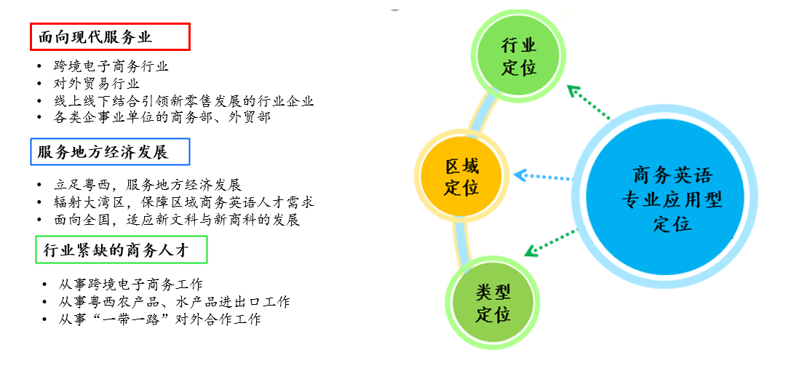

图1商务英语专业应用型定位
二、培养目标
本专业适应国家新时代教育高质量发展和广东省教育现代化的要求，坚持学校“师范性、教学型，地方性、应用型”的办学定位，培养具有扎实的英语语言基本功和相关商务专业知识，拥有良好的人文素养、中国情怀与国际视野，熟悉文学、经济学、管理学和法学等相关理论知识，掌握国际商务的基础理论与实务，具备较强的跨文化能力、商务沟通能力与创新创业能力，能适应国家与地方经济社会发展、对外交流与合作需要，能熟练使用英语从事国际商务等涉外领域工作的复合型、应用型人才。
三、培养规格
1.学制
标准学制为4年，修业年限可以为3-7年。在四年内难以完成培养方案规定的学习任务，在未达到退学处理的情况下，允许延长3年。对于提前修完学分，综合考核合格者，可以提前1年毕业。
2. 授予学位
文学学士学位。
3.最低毕业学分规定
最低毕业学分为168学分。
4.知识要求
本专业学生应掌握英语语言、文学、翻译、英语国家社会与文化、跨文化研究等基本理论和基础知识；掌握商务活动的基本工作内容和运行机制；熟悉商务组织治理结构、战略规划、运营管理等方面的基本理论和基础知识；了解经济学、管理学、法学等相关学科基础；了解我国对外经贸政策法规、国际商务领域的规则和惯例，以及国际商务活动中的相关环境因素。
5.能力要求
本专业学生应具有良好的商务英语运用能力和跨文化商务沟通能力；具有良好的思辨能力、量化思维能力、数字化信息素养；具有基本的商务分析、决策和实践能力；具有良好的团队合作能力，较强的领导、管理、协调和沟通能力；具有终身学习能力；具有良好的汉语表达能力和一定的第二外语运用能力。
6.素质要求
本专业学生应具有正确的世界观、人生观和价值观，良好的道德品质，中国情怀与国际视野，社会责任感，人文与科学素养，合作精神，创新精神，创业意识和学科基本素养；具备良好的职业精神、商业伦理意识和社会责任感。
四、课程体系
本专业课程包括公共课程、通识教育课程、学科专业课程、综合实践课程四个模块。以“课程思政”为引领，将立德树人融入人才培养全过程，逐步形成并完善了“四阶递进”的课程体系。
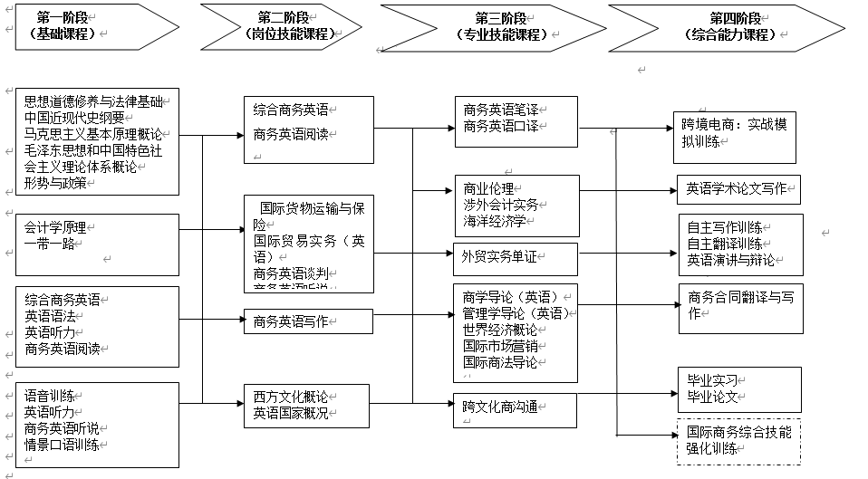
主要专业核心课包括：会计学原理、商务英语笔译、商务英语口译、跨文化商务沟通、国际贸易实务、经济学、世界经济概论、外贸实务单证、国际市场营销、国际商法导论、商务分析、管理学概论、商务合同翻译与写作等。
实践环节包括：创新创业实践、国际商务综合技能训练、企业认识实习、专业方向实践、毕业实习、毕业论文等。
五、师资队伍
本专业师资职称、年龄、学缘结构合理，能够满足本专业的教学与研究需要。本专业现有专业教师15人（包括台湾教师1名，外聘教师1名）。教授1人，副教授1人，讲师7人，助教5人，其他1人；40-50周岁 6人，30-40周岁7人，25-30周岁2人。7位老师具有双师资格或者行业背景，14位老师具有语言学与文学背景，7老师具有管理学或经济学背景。
六、教学条件
本专业设有两个实验室：同声传译实验室、商务英语仿真实训室，主要满足商务英语口译、商务英语谈判、国际商务综合技能实训等课程的授课与实验需求。未来，随着新校区的建成，将增加700平的2-3间实验室。 本专业在深州、广州、中山以及湛江等地建立多家实习基地，以此满足学生实习与实践需求。
学校图书馆文献资源丰富，馆藏纸质图书232万余册，电子图书145万多种，纸质中外文期刊近2千种；各类光盘约10万多片；中国学术期刊网络出版总库、SpringerLink等中外文数据库65个，试用数据库40余个。专业类文献占全馆总文献藏量的83.18%左右。网上资源24小时开通，用户可以直接利用这些数字化资源，同时还开通远程访问服务，可以随时随地满足学生及教师对信息资源的需求。

